Sistem Informasi Pengelolaan Penjualan dan Pemesanan Gerabah di Dusun Manggis Berbasis Web

Muhammad Wasil ¹, Muhamad Sadali ², Suhartini ³
123Program Studi Teknik Informatika, Universitas Hamzanwadi
Wasilmuhammad2109@gmail.com

Abstrak
Kerajinan Gerabah merupakan salah satu hasil karya seni terapan yang banyak ditemukan di daerah- daerah di Indonesia, salah satunya yaitu kerajinan gerabah yang berada di Dusun Manggis Desa Aikdewa Kecamatan Pringgasela. Kerajinan gerabah yang berada di Dusun Manggis merupakan industri kerajinan masyarakat kecil menengah yang belum mendapatkam dukungan pemerintah secara penuh juga belum memiliki daerah pemasaran yang luas, karena rata-rata masih menggunakan sistem konvensional yang hanya mengandalkan pembeli tersebut datang kerumah untuk melakukan pembelian dan pemesanan kerajinan gerabah tersebut. Hasil dari kerajinan gerabah yaitu celengan, vas bunga, pot, guci dll. Dengan masih minimnya penjualan gerabah, maka dibuatlah sistem penjualan dan pemesanan gerabah berbasis web sehingga dapat diakses oleh masyarakat secara luas, yang tujuannya nanti dapat meningkatkan pendapatan dari kerajinan tersebut dan mengenalkan produk- produk secara online sehingga bisa diakses kemanapun selama terkoneksi dengan jaringan internet.

Kata kunci : Gerabah, Penjualan, Sistem Informasi

Abstract
Pottery is one of the works of applied art that are that are found in many regions in Indonesia, one of which is fottery in the hamlet of Manggis, Aikdewa village, Pringgasela district. In full also do not have a wide marketing area, because on average they stilluse a conventional system that only relies on the buyer coming home to make purchases and orders for the pottery. The results of pottery crafts are fruit piggy banks, animals, flowers pots, etc selling pottery, then a web-based pottery sales and ordering system was created so that it could be accessed by the wider community, the aim of which was to increase income from these crafts and introduce products online so that they could be accessed anywhere as long as they were connected.

Keywords : Pottery, Sales, Information System

Pendahuluan
Indonesia merupakan Negara besar yang mempunyai banyak sumber daya alam dan sumber daya manusia, setiap daerah di Indonesia mempunyai banyak sekali aneka kerajinan tangan unik dan menarik yang berasal dari berbagai daerah di indonesia. Salah satunya adalah gerabah di Dusun Manggis Desa Aikdewa Kecamatan Pringgasela. Gerabah merupakan kerajinan yang terbuat dari tanah liat yang kemudian dibentuk dan dibakar menjadi berbagai keperluan rumah tangga atau hanya sebagai dekorasi ruangan. Gerabah ini di angkat untuk menjadi sebuah penelitian karena menjaga kearifan lokal suatu budaya itu sangat penting. Penjualan gerabah di Dusun Manggis saat ini masih terbilang sepi karena tempatnya yang jauh dari keramaian sehingga jarang sekali diketahui oleh orangorang sekitar. Masalah yang sering timbul pada pengrajin gerabah yaitu mereka sangat kesulitan akan memasarkan hasil kerajinannya, terkadang para pengrajin gerabah masih menggunakan cara konvensional seperti keliling ke desa-desa lainnya untuk menjual gerabah-gerabah tersebut agar cepat terjual, terkadang para pengrajin tidak mendapatkan hasil yang sesuai dengan apa yang telah dikerjakan. Dengan adanya sistem informasi penjualan dan pemesanan gerabah berbasis web maka diharapkan dapat memudahkan masyarakat luas dari berbagai kalangan manapun untuk membeli atau memesan gerabah secara praktis, dengan adanya website ini juga diharapkan meningkatkan pendapatan dari kerajinan tersebut dan mengenalkan produk-produk gerabah secara online sehingga bisa diakses kemanapun selama terkoneksi dengan jaringan internet. Dengan demikian maka produk gerabah dapat dikenal lagi oleh masyarakat luas, dan masyarakat pun tetap menggunakan alat-alat tradisional dan pengrajin tidak merasa rugi. Gerabah masih dibutuhkan terutama saat musim hajatan dan hari besar. Oleh sebab itu berdasarkan latar belakang tersebut penulis berinisiatif mengambil judul sistem informasi penjualan dan pemesanan gerabah di Dusun Manggis berbasis web.

Tinjauan Pustaka
  - Penelitian Terkait
Dalam melakukan penelitian ini, penulis menggunakan beberapa acuan pada penelitian sebelumnya sebagai berikut:
- Penelitian tahun 2019 oleh Ahyani, Hidayatul. Dengan judul “Peranan Pemerinah Dalam Pengembangan Industri Kecil Gerabah Di Desa Banyumalek Kecamatan Kediri Kabupaten Lombok Barat”[1].
- Penelitian tahun 2019 oleh Fanny Fatma, Uswatun Khasanah. Dengan judul “Sistem
Informasi Penjualan Berbasis Web Pada UD Dwi Surya Aluminium Dan Kaca Yogyakarta” [2].
- Penelitian tahun 2019 oleh Diana Laily Fithry. Dengan judul “ Analisa Dan Perancangan Penjualan Gerabah Berbasis Web” [3].
- Penelitian tahun 2019 oleh Dani Rizana, Akhmad Syarifudin. Dengan judul “ Penerapan Strategi Marketing Berbasis Inovasi Bagi Pengrajin Gerabah Desa Gebangsari Klirong Kabumen” [4].
- Penelitian tahun 2017 oleh Jenie Sunandari. Dengan judul “ E-Marketplace Desa Gerabah Untuk Pengrajin Di Desa Bumi Jaya Serang Banten” [5].
- Penelitian tahun 2019 oleh Eddo Helmi Permadi. Dengan judul “ Sistem Informasi Pemesanan Dan Penjualan Kerajinan Tangan Berbasis Website” [6].
- Penelitian tahun 2022 oleh Istikomah Indah Lestari. Dengan judul “ Penerapan Aplikasi Penjualan E-Sembako Berbasis Android Pada Toko Rafa Untuk Meningkatkan Omset Pendapatan” [7].
- Penelitian tahun 2020 oleh Aris Sudianto, Hamzan Ahmadi, Alimuddin. Dengan judul “ Rancang Bangun Sistem Informasi Sperapart Motor Pada Bengkel Vinensi Motor Berbasis Web” [8].
- Penelitian tahun 2019 oleh Diana Laily Fithry. Dengan judul “ Analisa Dan Perancangan Penjualan Gerabah Berbasis Web” [9]. Penelitian tahun 2020 oleh Aliy Hafiz dkk. Dengan judul “Sistem Informasi Penjualan Kerajinan Tangan Berbasis Web” [10].

Landasan Teori
- Sistem
Menurut Saputra dan Sudarmaji (2017), Sistem merupakan suatu bentuk jaringan kerja yang saling berhubungan antara satu dengan yang lain untuk membentuk suatu kesatuan dalam mencapai tujuan tertentu.
- Sistem Informasi
Menurut Pratama (2014:10), Sistem Informasi merupakan gabungan dari empat bagian utama, keempat bagian utama tersebut mencakup perangkat lunak (software), perangkat keras (hardware), infrastruktur, dan sumber daya manusia yang terlatih.
- Penjualan
Menurut Riandy (2011), Penjualan merupakan suatu usaha yang terpadu yang bertujuan untuk mengembangkan rencana-rencana yang diarahkan untuk pemuasan dan kebutuhan serta keinginan pembeli yang menghasilkan laba penjualan.
- Gerabah
Menurut Soeroto (2011), Kerajinan gerabah merupakan usaha produktif disektor non- pertanian, baik merupakan mata pencaharian utama maupun sampingan. Dalam hal ini, kerajinan gerabah merupakan aktivitas ekonomi dan dikategorikan dalam usaha industry [11].
- Website
Menurut Bekti (2015), Website merupakan kumpulan halaman-halaman yang digunakan untuk menampilkan informasi teks, gambar diam atau gerak, animasi suara, dan atau gabungan dari semuanya, baik yang bersifat statis maupun dinamis yang membentuk satu rangkaian bangunan yang saling terkai, yang masingmasing dihubungkan dengan jaringan- jaringan halaman.
- PHP
Menurut Rahmayu (2016), PHP (PHP Hypertext Prepprocessor) yaitu bahasa pemrograman web server-side yang bersifat open source. PHP merupakan script yang terintegrasi dengan HTML dan berada pada server (server side HTML embedded scripting).
- MySQL
Menurut Arief (2016), MySQL (My Structure Query Language) adalah salah satu jenis database server yang sangat terkenal dan banyak digunakan untuk membangun aplikasi web yang menggunakan database sebagai sumber dan pengelolaannya datanya.
- HTML
Menurut Hidayatullah & Kawistara (2017), HTML merupakan sebuah bahasa markah untuk membuat halaman web dan bahasa yang digunakannya masih sangat standar seperti salah satu fungsinya untuk membuat tabel, menambahkan objek suara, video dan animasi [12] CSS Menurut Henderson (2009), CSS (Casadding Style Sheet) merupakan bahasabahasa yang merepresentasikan halaman web. Seperti warna, layout, dan font. Dengan menggunakan CSS seorang web developer dapat membuat halaman web yang dapat beradaptasi dengan berbagai macam ukuran layar. Pembuatan CSS biasanya terpisah dengan halaman HTML. Meskipun CSS dapat disisipkan di 11 dalam halaman HTML. Hal ini ditujukan untuk memudahkan pengaturan halaman HTML yang memiliki rancangan yang sama.
- JavaScript
Menurut Henderson (2009), JavaScript adalah bahasa pemrograman web yang bersifat Client Side Programming Language. Client Side Programming adalah tipe bahasa pemrograman yang pemrosesannya dilakukan oleh client. Aplikasi client yang dimaksud merujuk kepada web browser seperti Google Chrome, Mozilla Firefox, Opera Mini dan sebagainya. Javascript pertama kali dikembangkan pada pertengahan decade 90an. Meskipun memiliki nama yang hampir serupa, JavaScript berbeda dengan bahasa pemrograman java. Untuk penulisannya, JavaScript dapat disisipkan di dalam dokumen lain yang dituju. JavaScript ngimplementasikan fitur yang dirancang untuk mengendalikan bagaimana sebuah halaman web berinteraksi dengan penggunaannya
- Database
Menurut Cobnoly dan Beg (2015), Database adalah sebuah tempat penyimpanan yang besar dimana terdapat kumpulan data yang tidak hanya berisi data operasional tetapi juga deskripsi data. Database juga kumpulan data yang saling terhubung secara logis dan deskripsi dari data tersebut, dirancang untuk menemukan informasi yang dibutuhkan oleh sebuah organisasi. Dalam merancang database, salah satu hal yang perlu diperhatikan adalah efisiensi.
- Bootsrap
Menurut Spurlock (2013), menyatakan bahwa Boostrap adalah sebuah Framework untuk CSS dan berupa produk open source yang dibuat oleh Mark Otto dan Jacob Thornton. Pada awalnya Boostrap ini dibuat untuk membuat standarisasi Front end untuk semua programmer di perusahaannya. Boostrap telah berubah dari yang sebelumnya adalah CSS-Driven proyek ke sebuah host dari JavaScript plugins dan ikon yang dapat dengan mudah digunakan untuk formulir dan tombol.[13].
- Sublime Text
Menurut Bos (2014), Sublime Text merupakan salah satu text editor salah satu text editor yang sangat powerful yang dapat meningkatkan produktivitas dan mengembangkan kualitas kode yang tinggi.
- Domain
Menurut Syafrizal (2005), DNS (Domain Name System) dapat dianalogikan seperti pemakaian buku telepon, dimana orang kita kenali berdasarkan nama. Akan tetapi untuk menghubungi kita harus menelpon nomor telepon di ponsel atau dirumah, yang dimana nomor tersebut dapat kita tulis dengan nama orang yang kita hubungi, dan akan terlihat di ponsel ada nama dan nomor orang tersebut.
- Hosting
Menurut Aliyun (2014) Hosting merupakan tempat penyimpanan data website dimana didalamnya meliputi kapasitas penyimpanan, bandwith yang merupakan sebuah kapasitas yang digunakan untuk mengukur jumlah pengunjung website serta database. Hosting juga memiliki arti layanan berbasis internet sebagai tempat penyimpanan data atau tempat menjalankan aplikasi ditempat terpusat yang disebut dengan server dan dapat diakses melalui jaringan internet. [14].
- Flowmap
Flowmap mempunyai fungsi sebagai mendefinisikan hubungan antara bagian (pelaku proses), proses (manual/berbasis computer) dan aliran data (dalam bentuk dokumen keluaran dan masukan). Pengertian FlowMap adalah campuran peta dan flowchart, yang menunjukkan pergerakan benda dari satu lokasi ke lokasi lain, seperti jumlah orang dalam migrasi, jumlah barang yang diperdagangkan, atau jumlah paket dalam jaringan. Flowmap menolong analisis dan programmer untuk 13 mencegah masalah ke dalam segmen-segmen kecil dan menolong dalam menganalisi alternatif-alternatif lain dalam pengoperasian.
Flowmap dapat dikatakan sebuah aliran data berbentuk dokumen atau formulir da dalam suatu sistem informasi yang merupakan suatu aktivitas yang selalu terkait dalam hubungannya dengan kebutuhan data dan informasi. Proses aliran dokumen ini dapat terjadi dengan entitas di luar sistem[15].
- DFD
Data Flow Diagram merupakan (DFD) merupakan suatu diagram yang menggambarkan alir data dalam suatu entitas ke sistem atau sistem ke entitas. DFD juga dapat diartikan sebagai teknik grafik yang menggambarkan alir data dari input atau masukan menuju atau output [16].

Tahapan Penelitian
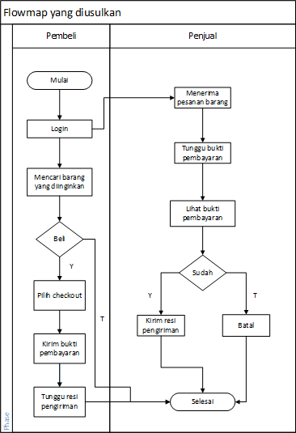
Sistem yang akan dikembangkan nantinya mampu menjawab segala permasalahan yang ada, diantaranya dapat dilihat pada Tahapan penelitian yang digambarkan dalam bentuk bagan Flowmap di bawah ini :

Gambar 1. Tahap Penelitian

Pada tahap penelitian tersebut alur dari penjualan hingga pembelian dari supplier. user harus login terlebih dahulu agar dapat membeli produk, user dapat membeli atau hanya melihat produk di perjual belikan, jika user ingin membeli maka produk yang ingin dibeli di tempatkan dikeranjang selanjutnya user bisa mengirim pesanan produk jika sudah dipastikan untuk membelinya, user diwajibkan untuk mengirim bukti transaksi pembayaran yang tertera di website dan diharapkan untuk menunggu resi pengiriman dari admin, setelah itu admin menerima pesanan dari pelanggan, jika sudah maka admin akan mengirimkan resi pengiriman kepada user akan tetapi jika user tidak mengirim bukti pembayaran sampai batas waktu yang ditentukan maka pesanan akan dibatalkan selesai.

Metode Penelitian
  - Metode yang dilakukan pada sistem informasi penjualan.
Beberapa tahapan metode yang dapat digunakan untuk merancang sistem informasi penjualan gerabah ini antara lain :
- Pengumpulan informasi dan bahan - bahan penelitian yang berhubungan dengan penjualan gerabah
- Tahap Analisis, pada tahap ini dilakukan suatu analisis untuk ditentukan seperti apa saja yang akan dimunculkan pada sistem informasi penjualan gerabah di Dusun Manggis berbasis web.
- Tahap desain dan proses, pada tahapan ini bahan yang sudah dipilih dilakukan proses desain baik dalam bentuk desain pemodelan maupun desain user interface menggunakan editor Sublime Text.
- Tahap Implementasi, pada tahapan ini dilakukan proses ujicoba dari sistem informasi penjualan yang telah dibuat, yang selanjutnya jika sistem telah berhasil berjalan sesuai kebutuhan, maka sistem dapat diimplementasikan pada gerabah di Dusun Manggis, yang diharapkan dengan sistem ini dapat membantu meningkatkan penjualan dan juga promosi dari gerabah.

Lokasi Penelitian
Penelitian ini dilakukan dengan mengumpulkan sumber data yang diambil pada Gerabah di Dusun Manggis yang beralamat di Desa Aikdewa, Kecamatan Pringgasela, Kabupaten Lombok Timur.

Teknik Pengumpulan Data
Teknik pengumpulan data yang di gunakan dalam proses pembuatan sistem informasi penjualan dan pemesanan gerabah adalah :
- Wawancara
Wawancara adalah kegiatan tanya jawab secara lisan yang dilakukan oleh dua pihak, yaitu pewawancara yang mengajukan pertanyaan dan terwawancara yang memberikan jawaban atas pertanyaan itu. Metode ini dilakukan untuk memperoleh informasi yang jelas. Target yang akan diwawancara pada penelitian ini adalah pemilik dari kerajinan gerabah yang berada di Dusun Manggis dan bagaimana sistem akan membantu pemilik dalam mempromosikan dan mempermudah pelanggan dalam pemesanan gerabah dengan cepat dan akurat.
- Observasi
Observasi adalah proses pemerolehan data informasi dengan cara melakukan pengamatan yang dilakukan secara langsung atau tidak langsung untuk mendapatkan informasi yang benar terkait objek tersebut.
- Studi Pustaka
Metode ini merupakan metode melakukan pengumpulan data yang berarah pada pencarian data dan informasi melalui dokumen-dokumen, jurnal-jurnal, dan ebook sebagai pendukung atau pelengkap dalam proses penelitian ini.

Hasil dan Pembahasan
Sistem informasi penjualan ini terdiri dari beberapa tampilan yang masing-masing tampilan/halaman mempunyai fungsi-fungsi tersendiri baik dalam penginputan maupun penyimpanan data adalah sebagai berikut :
- Halaman Beranda
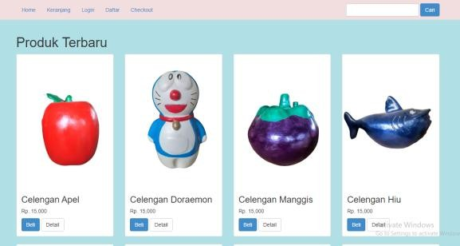

Gambar 2. Halaman Beranda
Dalam halaman ini berisi halaman beranda, user dapat dengan mudah memilih produk sesuai ke inginan mereka karna pada halaman ini terdapat form pencarian yang dapat memudahkan user dengan cepat menemukan barang yang diinginkannya.
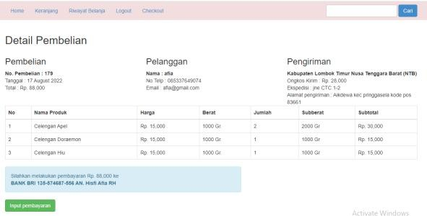
- Halaman Keranjang

Gambar 3. Halaman Keranjang

Pada halaman keranjang ini user dapat menaruh produk yang kan di beli sebelum melakukan transaksi, user juga bisa menghapus produk yang ada dalam keranjang tersebut jika tidak jadi ingin membeli barang tersebut.
- Halaman Pemesanan (Checkout)
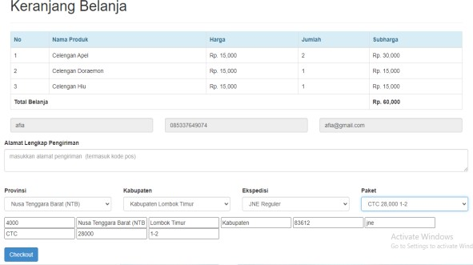

Gambar 4. Halaman Pemesanan (Checkout)
Pada Halaman ini terdapat total dari semua pembelian. User dapat mengisi alamat lengkap agar mempermudah dalam pengiriman barang dan user akan memelih kota/kabupaten agar dapat mengetahui berapa biaya kirim yang harus dibayar.
- Halaman Nota Pembelian
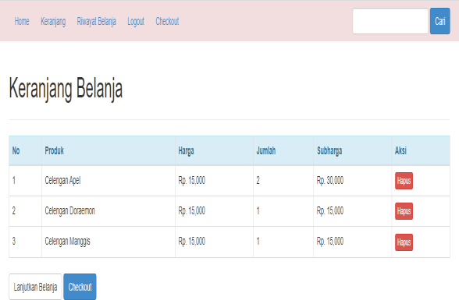

Gambar 5. Nota Pembelian

Pada halaman ini berisi detail pembelian dimana user dapat melihat nomer rekening yang akan dituju untuk pembayaran, jika user blum mentransfer jumlah uang yang di cantumkan maka status pembelian masih pending. Kama harus mentranfer terlebiih dahulu agar barang yang diinginkan bias diproses.
- Halaman Input Pembayaran
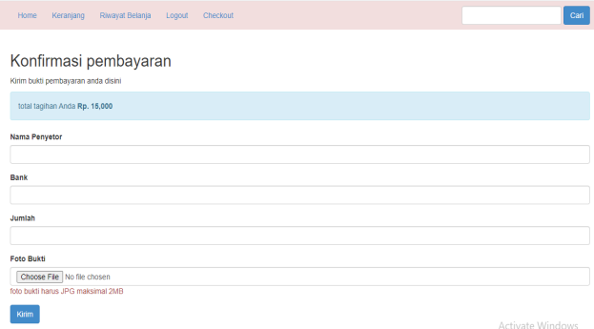

Gambar 6. Input Pembayaran
Pada halaman ini terdapat form yang akan diisi oleh user agar untuk mengetahui apakah user benar-benar melakukan teransaksi sesuai ketentuan yang ada
- Riwayat Belanja
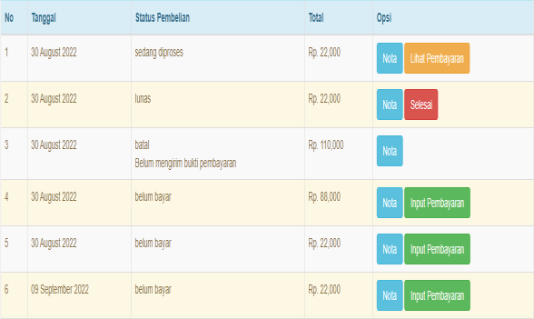

Gambar 7. Riwayat Belanja

Pada halaman ini terdapat konfirmasi pembayaran yang harus dilakukan oleh user, jika user tidak menginputkan bukti pembayaran yang dilakukan status pengiriman akan tetap pending. Apabila bukti transaksi sudah diinputkan maka user akan menunggu konfirmasi dari admin terlebih dahulu.

5. Kesimpulan
Berdasarkan hasil penelitian dan pembahasan, hasil data dari uraian-uraian dari bab-bab sebelumnya dapat disimpulkan bahwa : Berdasarkan hasil penelitian yang dilakukan dalam membuat sistem informasi penjualan dan pemesanan gerabah di Dusun Manggis berbasis web, dapat diambil kesimpulan bahwa dengan adanya sistem tersebut dapat mempermudah dalam melakukan promosi barang jenis gerabah serta tidak membuang banyak waktu dalam pembelian gerabah.
- Dengan dibuatnya sebuah sistem informasi penjualan dan pemesanan gerabah di Dusun Manggis, pembeli dan penjual bisa sangat mudah dan sangat terbantu dalam melakukan proses jual beli produk gerabah, dimana pembeli tidak perlu langsung ke lokasi untuk melakukan transaksi pembelian. Karena dalam sistem ini menyediakan informasi tentang produk gerabah secara lengkap yang tidak terbatasi untuk dikunjungi.

6. Daftar Pustaka

- H. Ahyani, “Peranan Pemerintah dalam Pengembangan Industri Kecil Gerabah di Desa Banyumulek Kecamatan Kediri Kabupaten Lombok,” Universitas Gunung Rinjani, 2019.
- F. F. Wati, and U. Khasanah, “Sistem Informasi Penjualan Berbasis Web pada UD Dwi Surya Aluminium dan Kaca Yogyakarta,”Universitas BSI Bandung, 2019.
- D. L. Fithri, “Analisa dan Perancangan Penjualan Gerabah Berbasis Web sebagai Sentra Kerajinan Kabupaten Jepara,” Universitas Muria Kudus, 2019.
- D. Rizana and A. Syarifudin, “Penerapan Strategi Marketing Berbasis Inovasi bagi Pengrajin Gerabah Desa Gebangsari Klirong Kebumen,” STIE Putra Bangsa, 2020.
- J. Sunandari and E. R. Nainggolan, “E- Marketplace Desa Gerabah Untuk Pengrajin di Desa Bumi Jaya Serang Banten,” STMIK Nusa Mandiri Jakarta, 2017.
- E. H. Permadi, “Sistem Informasi Pemesanan dan Penjualan Kerajinan Tangan Berbasis Website,” Universitas Teknologi Yogyakarta, 2019.
- I. I. Lestari, A. Sudianto, M. Sadali, H. Ahmadi, “Penerapan Aplikasi Penjualan E- Sembako Berbasis Android pada Toko Rafa untuk Meningkatkan Omset Pendapatan,” Informatika dan Teknologi Universitas Hamzanwadi, 2022.
- A. Sudianto, H. Ahmadi, Alimuddin, “Rancang Bangun Sistem Informasi Penjualan Sparepart Motor pada Bengkel Vinensi Motor Berbasis Web Guna Meningkatkan Penjualan dan Promosi Produk,” Informatika dan Teknologi Universitas Hamzanwadi, 2020.
- R. M. B. Wadu, R. Wirawan,“Analisis dan Perancangan Website pada Girya Gerabah Usaha Kecil Menengah (UKM) Abad 16 Estetika,”Universitas Pembangunan Nasional Veteran Jakarta, 2021.
- A. Hafiz, S. Isnandar, A. P. Nanda, “Sistem Informasi Penjualan Kerajinan Tangan Berbasis Web”, STMIK DCC Kota Bumi, 2020.
- M. Ahmadar, Perwito, C. Taufik, "Perancangan Sistem Informasi Penjualan Berbasis Web pada Rahayu Photo Copy dengan Database MySql", Politeknik Piksi Ganesha Bandung, 2021.
- M. Tabrani, Suhardi, H. Priyandaru, "Sistem Informasi Manajemen Berbasis Website pada UNL Studio dengan menggunakan Framework Codeigniter", Universitas Bina Sarana Informatika, 2021.
- O. Pahlevi, A. Mulyani, M Khoir, Sistem Informasi Inventori Barang Menggunakan Metode Object Oriented di PT.Livaza Teknologi Indonesia Jakarta", STMIK Nusa Mandiri Jakarta, 2018.
- S. Arifin, Y Krisnadita, "Aplikasi Plugin Transfer Domain di PT Beon Intermedia", STMIK PPKIA Pradnya Paramita, 2017.
- D. Wangi, "SKRIPSI", Fakultas Teknik Universitas Hamzanwadi, 2020.
- I. Syafitri, "SKRIPSI", Fakultas Teknik Universitas Hamzanwadi, 2021.

